20221208安裝並使用台灣地形圖資軟體
(一)安裝TaiwanTOPO魯地圖
- (1Ａ) 執行TaiwanTopo圖資安裝程式： Install_MOI_Taiwan_TOPO_camp.exe
安裝程式下載網址： http://rudy.basecamp.tw/Install_MOI_Taiwan_TOPO_camp.exe (目前最新版約204MB)
- (1B)TaiwanTopo圖資預設安裝資料夾在C:\Taiwan_TOPO\MOI_Taiwan_TOPO_camp

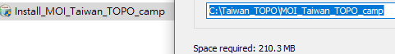
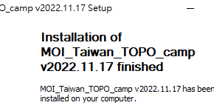

(1C)按WIN+E啟動檔案總管來
察看安裝在C:\Taiwan_TOPO\MOI_Taiwan_TOPO_camp
的116個圖資檔案如下：
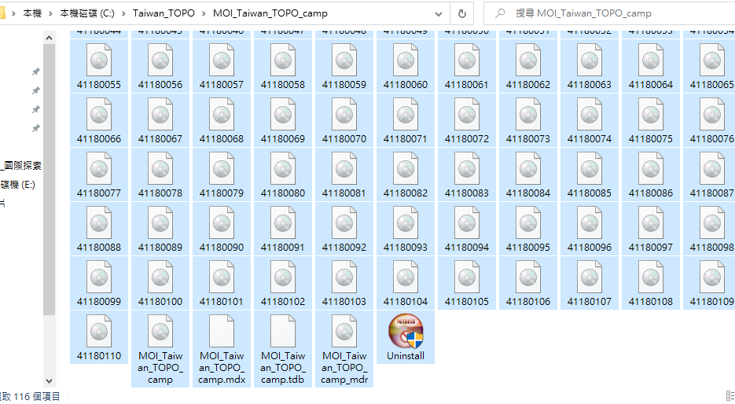

(二)安裝BaseCamp地圖管理軟體
(2A)自 https://www.garmin.com/zh-TW/software/basecamp/ 下載BaseCamp_474.exe(61.43MB)並執行來裝BaseCamp 。
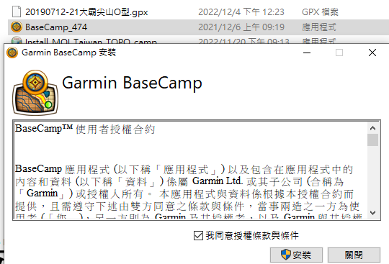 ->
(2B)執行BaseCamp並於地圖功能表中選用在(一)裝的魯地圖並搜尋七彩湖所在如下、再搜尋太武山如下。
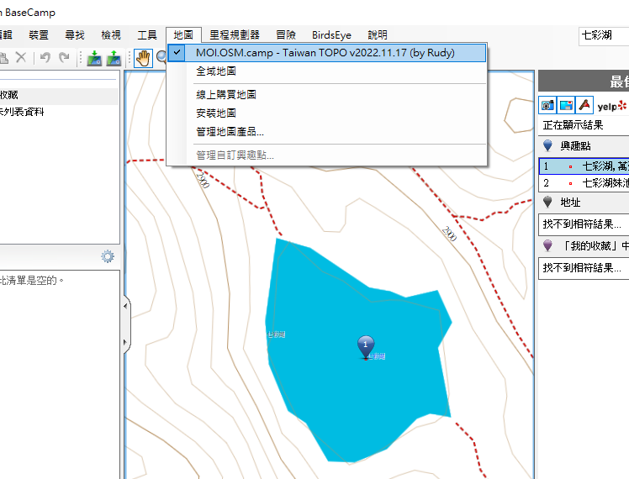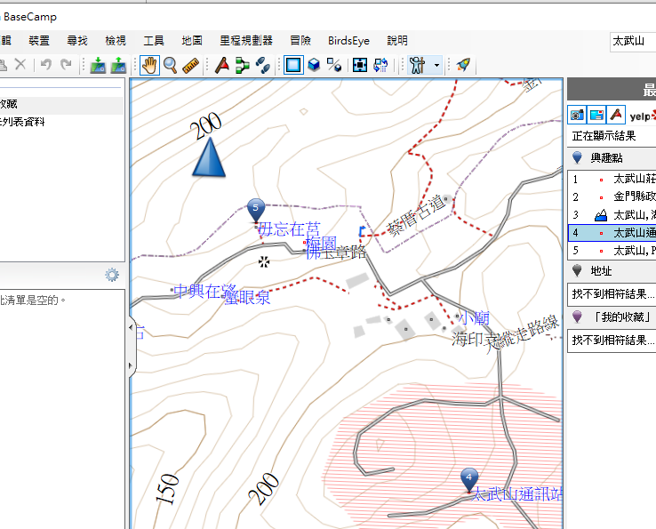

(2C) 在「編輯/選項/顯示/地圖字型」處將定型設為16點字。
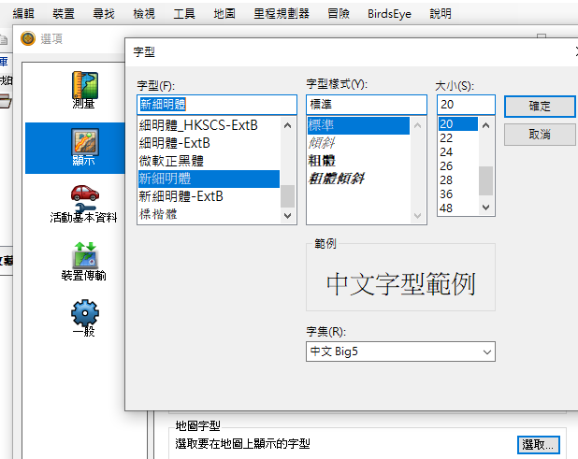
CTRL+ENTER換頁

(三)在BaseCamp按CTRL+I匯入老師走過的gpx航跡檔(20190712-21大霸尖山O型.gpx)到我的收藏並雙按剛匯入的航跡，會顯示該處航跡及對應的等高線地形圖。
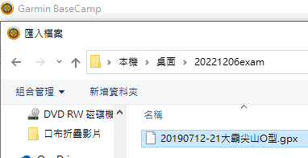
註：轉動滑鼠中鍵滾輪可縮放地圖顯示範圍，往上是放大、往下是縮小。
